NÁBOR NOVÝCH HÁZENKÁŘŮ
SK Hudlice z.s.
oddíl házené

Vyzýváme tímto nové zájemce, chlapce i dívky do našich týmů ve věku od 6 do 11 let, aby se k nám přidali. Trénujeme v našem nově zrekonstruovaném sportovním areálu v Hudlicích u lesa, v zimním období v místní sokolovně. Tréninky v tomto roce pořádáme v pondělí a ve středu odpoledne.
Dopravní obslužnost pro mimo hudlické zájemce je dobrá a samozřejmě je vítaná i podpora rodičů. Příspěvek na celý rok je oproti ostatním klubům velice nízký a činí v letošním roce 600,-Kč. A nezapomeňte, že jinde v okolí si házenou nezahrajete.
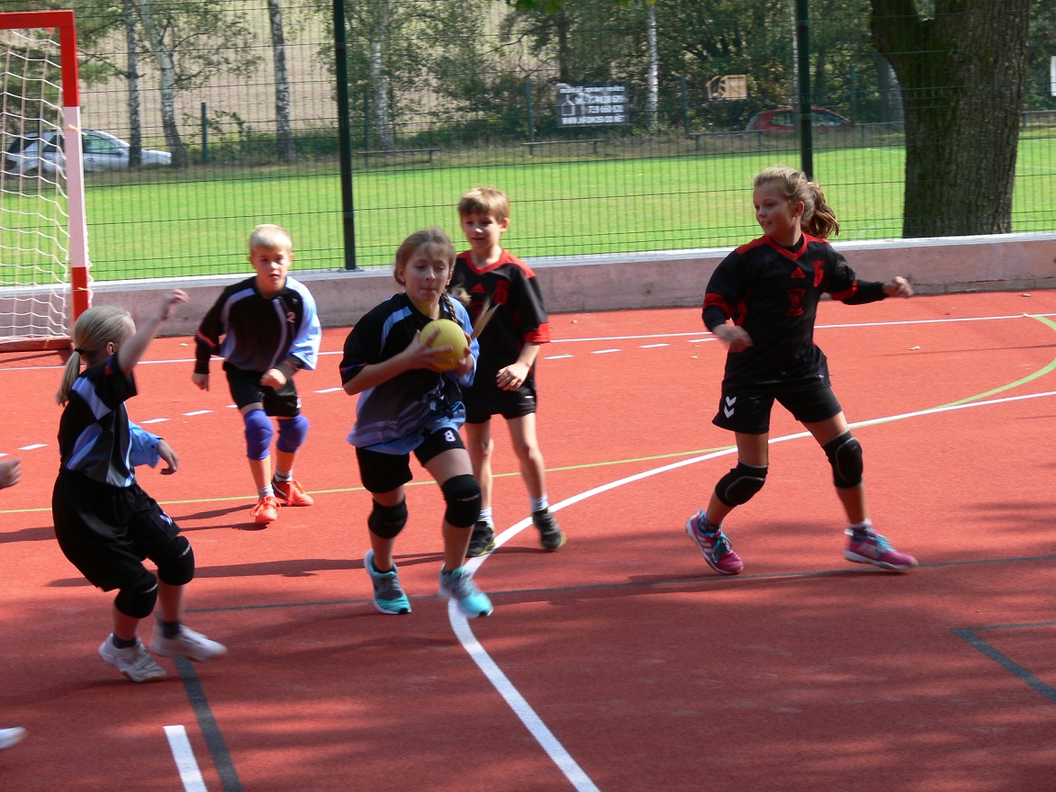

Na vás všechny, sportu chtivé borce se těší trenérský tým:
Libor Vydra
Jarka Kulhánková
Petra Chaloupková
Olina Svobodová
Andrea Vydrová

Kontakt: tel. 739 510 182 , e-mail : hazena.hudlice @email.cz

